Jean-Luc GodardDer Bilder-Revolutionär

:
Der Filmemacher Jean-Luc Godard ist tot. Sein Leben lang hat er bildgewaltig gegen den Konsumterror und für eine Kulturrevolution durch das Kino gekämpft.
Von Claudia Lenssen
Artikel hören
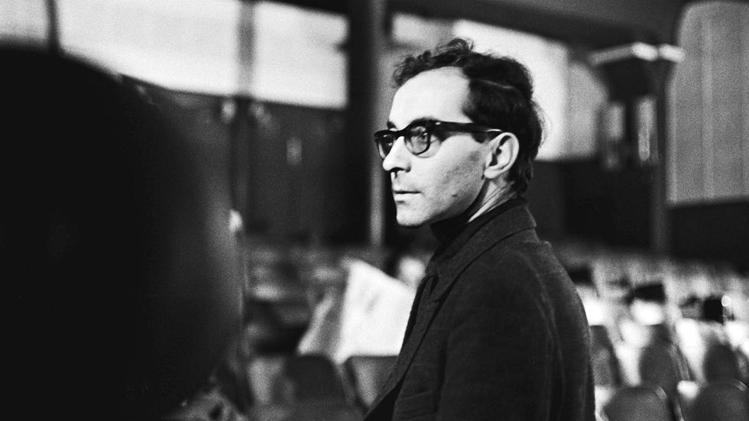

Jean-Luc Godard am Set des Films "Masculin Féminin" im November 1965 © Giancarlo Botti/​Gamma-Rapho/​Getty Images
"Mit dem Kino kann man denken. Mit dem Fernsehen nicht." Jean-Luc Godard ließ keinen Zweifel an seinen Prinzipien, der lakonische Satz aus Notre Musique steht für seine lebenslange Rebellion gegen Bilderregime, die er als obszön empfand. Er war ein Genie des Kinos, das in hundert unterschiedlichen Filmen von Liebe und Verrat, Kapital und Arbeit, Politik und Kunst, Mythos und Geschichte erzählte, dieses Erzählen jedoch immer infrage stellte und mit leidenschaftlicher Hassliebe nach den unbewussten Gesetzen einer "wahren Geschichte des Kinos" forschte. "Une image juste ou juste une image", die Suche nach dem richtigen Bild anstelle irgendeines Bildes, das die Konsumkultur zementiert, war für den visuell denkenden Moralisten nicht nur ein Geschmacksproblem, sondern eine Entscheidung von eminent politischer Tragweite.

Der Bilder-Revolutionär – Seite 1
Godard war seiner Zeit voraus, als er das französische Kino neu erfand und die zeitlosen Ikonen seiner Stars Jean Seberg, Jean-Paul Belmondo, Anna Karina, Brigitte Bardot, Jean-Pierre Leáud, Anne Wiazemsky und Jane Fonda schuf. Er war auch Avantgarde, als er die Kulturrevolution anzettelte und die kapitalistischen Hierarchien der (Film-)Produktion umzustoßen versuchte. Kritiker, Grübler, Grenzgänger und Visionär blieb Godard, indem er sich in den Siebzigerjahren den elektronischen Bildern zuwandte und sie in dichte bildphilosophische Traktate ummünzte. Nicht zuletzt veränderte Godards einzigartiges Sensorium für Stimmen, Klänge und korrespondierende Musiken die Wahrnehmung.
Das Fernsehen galt ihm als Inbegriff der Brutalität, die Bildern innewohnt. Doch seine Filme wurden in Nischenprogrammen gezeigt, während kaum noch ein Filmverleiher den Mut hatte, sie ins Kino zu bringen. Bis ins hohe Alter Herr über ein eigenes Schnittstudio in seinem Haus am Genfer See, räumte der Eremit mit bissigem Schalk ein, dass das Fernsehen immerhin seinen Lebensabend sicherte.

Besser ein kompromissloser Außenseiter als Hollywood für einen Ehren-Oscar danken zu müssen. Als ihm mit 80 Jahren die Auszeichnung zugesprochen wurde, trat der Mann mit dem sokratischen Haupt in lässig rustikaler Garderobe vor die Kameras und mokierte sich – mit seiner nie verlöschenden Zigarre eher ein "unwürdiger Greis" als ein Grandseigneur französischer Weltfilmkultur – über die Jury der American Academy of Motion Pictures and Sciences, die seine Filme vermutlich gar nicht gesehen hätte.
Der erste Langfilm Außer Atem machte Jean-Luc Godard 1960 mit einem Schlag bekannt. Neben François Truffaut der wichtigste Kopf der Nouvelle Vague, trug er frischen Wind ins französische Kino, das zwischen altmeisterlicher Konfektion und flachem TV-Zauber zu erstarren drohte. Die jungen Wilden thematisierten das Lebensgefühl der Nachkriegsgeneration, sie entdeckten Paris als Schauplatz und nahmen US-amerikanische B-Movies zum Vorbild, deren Regisseure im Hollywood-System die eigene Handschrift bewahrt hatten.
Mit polemischen Artikeln in der legendären Zeitschrift Cahiers du Cinéma kämpften die Freunde, die bald Rivalen wurden, für den Aufbruch und erlernten nebenher mit eigenen Kurzfilmen, Regie zu führen. Um das Wie, nicht um das Was eines Films gehe es, wenn das Kino zu sich selbst kommen wolle, erklärte der nicht einmal dreißigjährige Godard seine Verstöße gegen klassische Regeln des filmischen Erzählens. Die Augen hinter dunklen Gläsern verborgen, die Sätze mit charakteristischen Sch-Lauten verschmirgelnd, holte der geniale Dilettant zum Schlagabtausch mit der Öffentlichkeit aus.
Skrupel gegenüber seiner bürgerlichen Herkunft waren Godard nicht fremd. Geboren 1930 in Paris, wuchs der Sohn einer Bankierstochter und eines Arztes aus protestantischem Milieu im Wechsel zwischen Frankreich und der Schweiz auf, wo der Vater am Genfer See eine Klinik leitete. Jean-Luc und seine beiden Geschwister wurden von der musisch gebildeten Mutter erzogen. Nach der Trennung der Eltern lebte er im Internat und später als Ethnologie-Student unter der Obhut seiner Pariser Tanten. Godard entdeckte die Filmclubs und die legendäre Cinémathèque Française als zweite Heimat, studierte den Stummfilm und das US-amerikanische Kino.
Er stahl Geld, um seinen Freunden zu ersten Filmen zu verhelfen. Um dem Militärdienst, vor allem den Indochinakrieg zu umgehen, drängte die Familie auf Rückkehr und die Wahl eines Schweizer Passes. Auch eine lange Südamerikareise mit dem Vater und Hilfsarbeiten am Bau eines Staudamms, die dem Widerspenstigen über den frühen Unfalltod seiner Mutter hinweghelfen sollten, hielten ihn für Jahre von Paris fern. Erst mit einem Dokumentarfilm über den Staudamm kehrte er 1956 zu den Cahiers du Cinéma zurück. Seine Berufung zum Enfant terrible der Nouvelle Vague stand fest.

Wahrheit 24-mal in der Sekunde
In Außer Atem machte Godard die vergehende Zeit durch Jump Cuts wahrnehmbar, durch bewusste Verstöße gegen die herkömmlichen Schnittregeln. Kameramann Raoul Coutard drehte aus der Hand, man arbeitete mit natürlichem Licht, setzte die Bilder durch simple Rollstuhlfahrten in Bewegung und gab dem Ganzen durch den Pianojazz von Martial Solal einen unverwechselbaren Touch. Jeder typische Godard-Film spielte mit sprechenden Namen, literarischen Verweisen und Genrevorbildern, zitierte Melodramen, Musicals, Beziehungsdramen, Komödien, Science-Fiction und Gangsterballaden. Godard experimentierte mit Farbfilm, Cinemascope und monochromen Bildern, mit Schriftzeichen, Kapiteleinteilungen und Off-Kommentaren. Der Kulturschutt war sein Spielfeld, seine reflektierte Art das Redesign von unverwechselbarer Poesie.
Bonmots wie "Film, das ist die Wahrheit 24-mal in der Sekunde" brachten seine Ansprüche auf den Punkt. Es ging ihm um nicht-industrielle Filmproduktion, ohne Drehbuch und ganz aus der Hand des Autorenregisseurs. Erst in der Montage, der Godards "schöne Sorge" galt, floss das Material zusammen.
Godard war einerseits ein wacher Kritiker der Bourgeoisie und der technizistischen Moderne. Der kleine Soldat, eine bittere Parabel auf den brutalen Krieg gegen die algerische Befreiungsbewegung, wurde in Frankreich verboten. Alphaville entwarf die apokalyptische Vision eines Computers, der die Liebenden, Poeten und Individualisten als Systemfeinde ausspäht. Masculin Féminin nahm in einer sozialkritischen Nummernrevue die "Kinder von Marx und Coca-Cola" und ihr politisches Desinteresse aufs Korn. Weekend sah in einem unendlichen Autobahnstau, in Carcrashs und brutalisierten Beziehungen das Ende klassischer Sozialkämpfe, das Ende der Zivilisation überhaupt.
Godards Filme kreisen andererseits um das Rätselwesen Frau. Federleicht driftend halten sie den Männern den Spiegel vor. Undurchschaubar verkörpern sie eigene Wünsche und sind doch Projektionsflächen. Man tanzt, singt, fährt in großen Limousinen, spielt mit der Knarre, wartet auf Geld, die Schönen aber fordern romantisch den Tod heraus. Jean Seberg beendet in Außer Atem die unmögliche Liebe zu einem Autodieb und Polizistenmörder durch Verrat. Brigitte Bardot verlässt in dem eleganten Film-im-Film Die Verachtung ihren Mann, als der sich von Meisterregisseur Fritz Lang für die Verfilmung der Odyssee und eine Generaldebatte über Kunst und Kommerz vereinnahmen lässt.
Prostitution ist in Godards Filmen oft eine starke Metapher für die "Arbeit und Abhängigkeit im Spätkapitalismus". Im romantischen Frühwerk Eine Frau ist eine Frau stirbt Anna Karina durch den tödlichen Streit zweier Zuhälter. In Sauve qui peut (la vie) 20 Jahre später verdingt sich Isabelle Huppert als disziplinierte, auf sich gestellte Sexdienstleisterin. Sieben Filme waren godardistische Liebeserklärungen an die Dänin Anna Karina, mit der er Anfang der Sechzigerjahre eine kurze komplizierte Ehe führte. Sieben Filme drehte er zwischen 1967 und 1972 mit seiner zweiten Ehefrau Anne Wiazemsky, einem aufmüpfigen Spross der französischen Oberklasse.
Der Vietnam-Krieg und die 68er-Bewegung radikalisierten Godards antibourgeoise Haltung. La Chinoise war wie zahlreiche weitere Gruppenproduktion ein hochaktueller Diskurs, ein didaktisches Revolutionstheater, das die Rolle der Intellektuellen im notwendigen Umbruch analysierte. Godard erzwang den Abbruch der Filmfestspiele in Cannes, als die Arbeiter und Studenten 1968 auf die Straße gingen. Er erkämpfte auch die Wiedereinsetzung von Henri Langlois, dem in kulturpolitische Ungnade gefallenen Leiter der Cinémathèque.
Das Kino als Ort radikaler politischer Stellungnahmen entpuppte sich als verlorene Utopie, Konsumismus und Fernsehkultur gewannen kulturell die Oberhand. Godard, der einen schweren Motorradunfall überlebte, suchte in den Siebzigern mit Anne-Marie Miéville, einer Schweizer Fotografin, Regisseurin und Feministin, den Neuanfang. Mehr als 40 Jahre lebten sie zusammen, kooperierten in ihrer Produktionsfirma Sonimage und inspirierten einander bei ihren Projekten. Zuletzt in seinem opulent-anarchistischen Filmessay Bildbuch, mit dem er 2018 in Cannes noch einmal eine goldene Extrapalme gewann. Da war er 87 Jahre alt.
Auf Fernsehaufträge und immer rarer werdende Filmfinanzierungen angewiesen, sah sich Godard in seinen letzten Lebensjahrzehnten zu Recht als vergessener Meister. Die Filme, die er nicht gemacht habe, interessierten ihn mehr als die, die er gemacht habe. Dennoch schuf er einen gewaltigen Schatz an experimentellen Dokumentarfilmen, probte den radikal anderen Gebrauch des Fernsehens und machte vor allem in einer provozierenden Serie zur Geschichte des Kinos von den digitalen Kapazitäten Gebrauch, um seine "Schule des Sehens" zu einer genialisch erratischen Bilderperformance zu verdichten.
Immer wieder gelangen Spielfilme wie Detektive, Schütze deine Rechte, Nouvelle Vague, die fast ohne Story auskamen, gelangen Essayfilme wie Notre Musique, Éloge de l’amour und Film Socialisme, die als einzigartige visuelle Gedankengebäude die Flüchtigkeit des Moments aus den Tiefen der Kulturgeschichte erfassten, die Schönheit von Landschaften und Naturphänomenen feierten und nicht zuletzt die Bedingtheiten zwischen Gewalt, Politik, Sexualität und Kultur untersuchten.
Nun starb Jean-Luc Godard im Alter von 91 Jahren.

Seitennavigation

